Министерство образования и науки Российской Федерации

Федеральное государственное бюджетное образовательное учреждение

высшего профессионального образования

Рязанский государственный университет имени С.А. Есенина

Факультет Физико-математический

Специальность Математическое обеспечение и администрирование информационных систем

Кафедра Информатики и ВТ

**Лабораторная работа № 7**

**«Git GitHub»**

Выполнила студент 4 курса

Иванов А.Г.

Проверил доцент

В.А. Антошкин

Рязань 2021 г.

Репозиторий

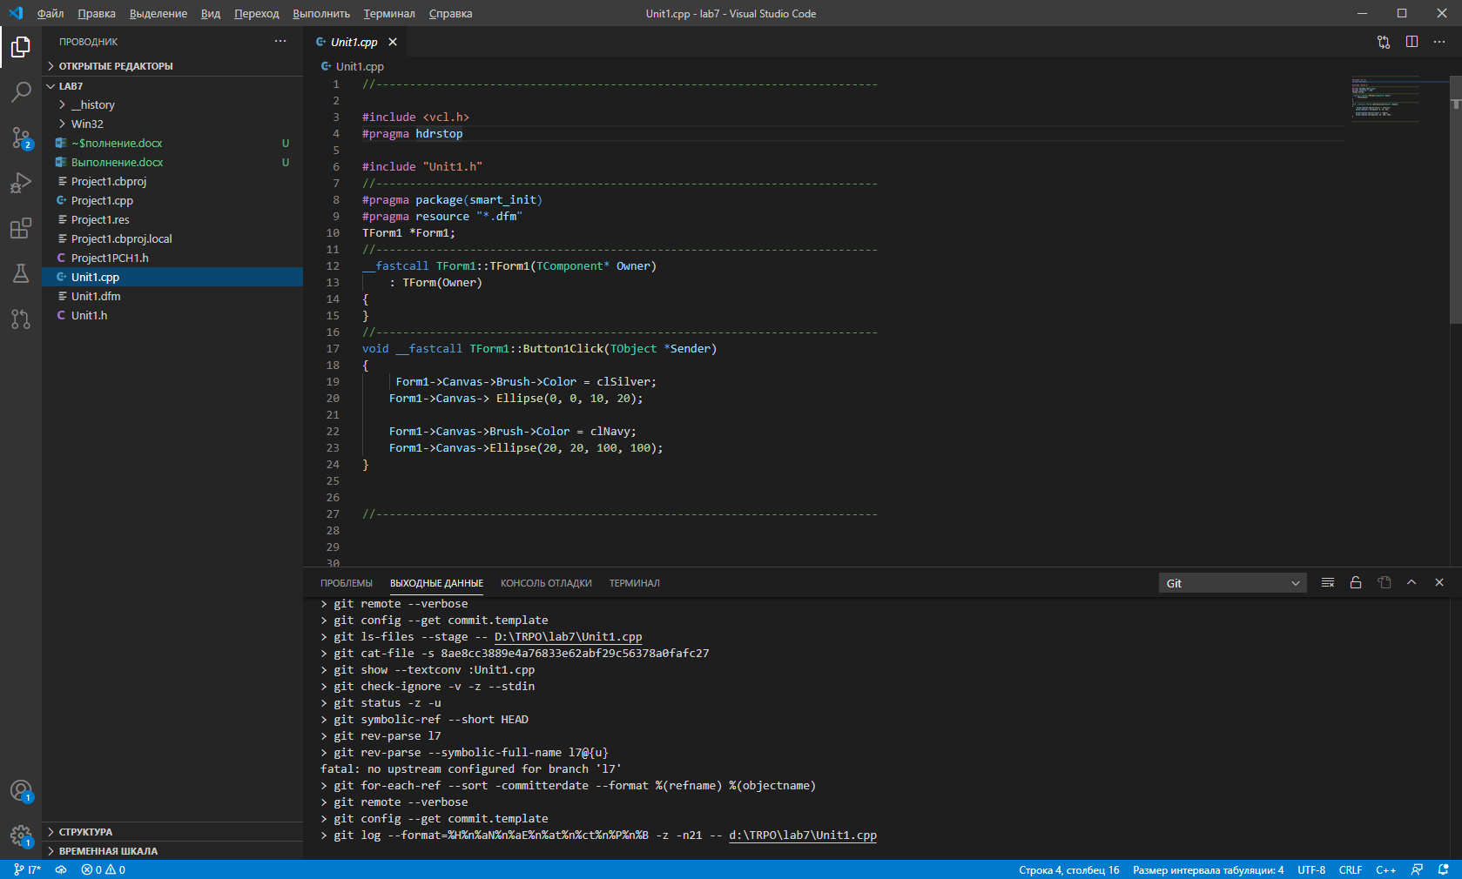

void __fastcall TForm1::Button1Click(TObject *Sender)

{

     Form1->Canvas->Brush->Color = clSilver;

    Form1->Canvas-> Ellipse(0, 0, 10, 20);

    Form1->Canvas->Brush->Color = clNavy;

    Form1->Canvas->Ellipse(20, 20, 100, 100);

}

Результат

